Образовательная деятельность детей старшего возраста
Тема недели: «Весна»
Цель: Расширять представления детей о сезонных изменениях в природе, закреплять знания о весенних месяцах, выявлять причинно-следственные связи между живой и неживой природой. Формировать интерес и любовь к природе.
Образовательная деятельность | Цель, задачи, методы работы, художественная литература и т.д. (фото)
Развитие речи  Чтение стихотворений о весне. Дидактическая игра «Угадай слово» | 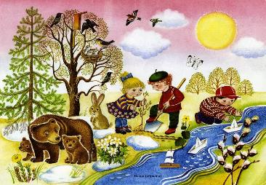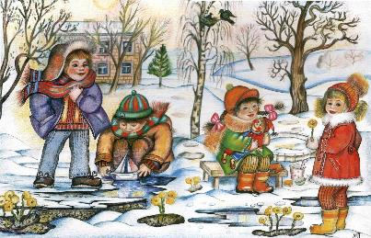  Цель: Приобщать детей к поэзии; учить задавать вопросы и искать кратчайшие пути решения логической задачи  Задачи: закрепить и расширить словарь детей по теме «Весна»  - учить запоминать стихотворения и передавать смысл прочитанного  Методы работы: беседы, рассматривание иллюстрации, игра «Угадай слово»  Беседа «К нам весна шагает быстрыми шагами» Вопросы к беседе: Какой месяц сейчас идет? Какая погода за окном? Какие признаки весны ты знаешь?  Художественная литература: Ф. Тютчев «Весенние воды», «Зима недаром злится…», А. Плещеев «Весна», И. Белоусов «Весенняя гостья», А. Барто «Апрель», С. Есенин «Черемуха».
Математика | 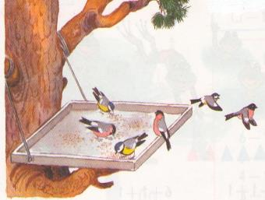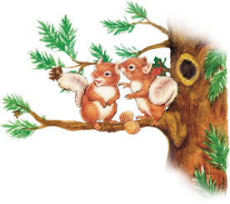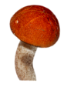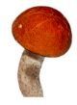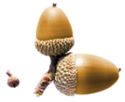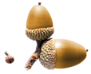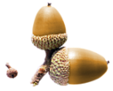  рис.1 рис.2  Задачи:  -упражнять в счете в пределах 10; продолжать знакомить детей с составом числа 10; повторить названия весенних месяцев; закрепить названия геометрических фигур; упражнять в умении ориентироваться на листе бумаги; упражнять в составлении задач по картинке  Метод работы: Познание  - Какое сейчас время года? Сколько месяцев у весны? Назовите их.  - Сколько всего дней в неделе? Перечислите их. Какой сегодня день недели? Какой день недели будет завтра? Какой день недели был вчера?  -Какие геометрические фигуры ты знаешь? Составь из геом. фигур картинку «Домик в деревне» (пример рис.4)  -Назовите число, следующее за числом 6? Какое число находится между числами 7 и 9? После какого числа идет число 10?  -Реши задачку (рис.1) 6 птичек было в кормушке, 2 птички улетело. Сколько всего птичек осталось в кормушке? 6 – 2 = 4. У белок было 8 желудей и 2 грибочка. Сколько всего плодов было у белочек? 8 + 2 = 10.  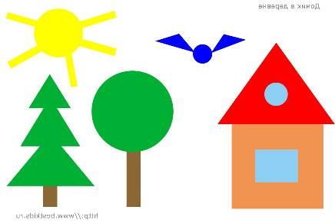 рис.4 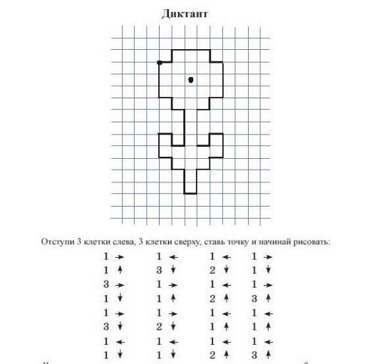
Лепка  Пластилинография | 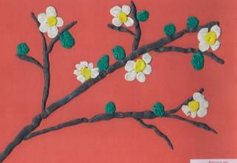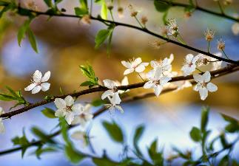  Цель: обучение детей лепке, в технике пластилинография, весенняя ветвь.  Задачи:  -Развивать умение изображать ветку весеннего дерева с помощью пластилина; передавать характерные особенности цветущей ветки.  -Развивать приёмы раскатывания, сплющивания, пластилина, деления на части с помощью стеки;  -Развивать мелкую моторику рук;  Материал: весенние веточки (если есть), картон, пластилин, стека, салфетка для рук, вата.  Из коричневого пластилина раскатаем тонкие колбаски и приложим, слегка прижимая, к картону  Сначала сделаем серединку цветка – для этого нужно раскатать шарики жёлтого цвета, разложить на веточках в разных местах.  Затем мы делаем тычинки: для этого нужно раскатать тонкую жёлтую колбаску, стекой разделить на мелкие по размеру части, скатать пальчиком маленькие горошины и серединку цветка заполнить ими. Оформить так же все серединки.  Следующий этап – это лепестки. Вы должны скатать толстую белую или розовую колбаску, разделить стекой на 5 частей, из каждой части раскатать шарик и сделать из него лепесточек. (сжать шарик между пальцами). Защипнуть внизу лепестка небольшую складочку. Сделать все 5 лепестков и составить из них цветок около готовых серединок, слегка прижимая. Таким образом выполняем все остальные цветы. Скатать колбаску из зеленого пластилина, разрезать стекой на одинаковые части, сплющить каждую, чтобы они стали плоскими. Теперь у каждого листика сплющить с одной стороны кончик, сделать его заостренным, а с другой стороны защипнуть складочкой. Определить место листика на веточке между цветами.  Методы работы: беседа, рассматривание иллюстраций, художественное слово (Весенние воды Федор Тютчев)  Еще в полях белеет снег,  А воды уж весной шумят —  Бегут и будят сонный брег,  Бегут и блещут и гласят…  Они гласят во все концы:  «Весна идет, весна идет!  Мы молодой Весны гонцы,  Она нас выслала вперед!»  Весна идет, весна идет,  И тихих, теплых майских дней  Румяный, светлый хоровод  Толпится весело за ней!..  Вопросы к беседе:  – Какие весенние работы у людей в поле, в саду, в огороде? Повторите название весенних месяцев.  Художественная литература: Ф. Тютчев Весенние воды», А.Пушкин, Л. Аким «Апрель», И. Беляков «Подснежник проснулся», О. Высотская «Разговор с весной», «Мимоза».
Аппликация | 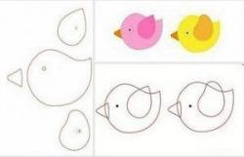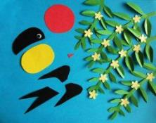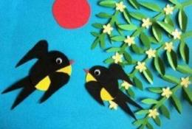  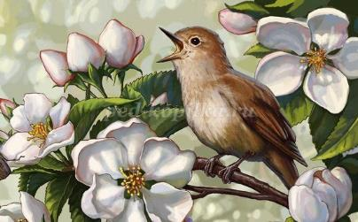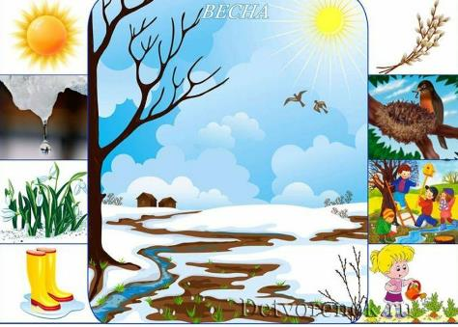  Цели: учить детей создавать композицию, показать возможности разных средств художественной выразительности для передачи создаваемого образа.  Задачи:  Повторить признаки весны  Учить детей воплощать в художественной форме своё представление о весенних птицах  Воспитывать аккуратность при выполнении работы  Вызвать интерес детей  Методы работы: Демонстрация, иллюстрация, беседа, практическое задание  Вопросы к беседе:  – Какой месяц можно назвать серединой весны? Какое явление бывает в апреле на реках? – Какие изменения происходят весной в жизни птиц? Назовите перелетных птиц. Какие птицы прилетают к нам первыми?  Рассмотрите вместе с ребенком иллюстрации. Обсудите что происходит весной с птицами. Предложите ребенку создать художественную композицию в технике аппликация.  Материалы и оборудование: картон для фона; цветная бумага или бумага с принтом; клей-карандаш и клей момент; ножницы; черный маркер или цветной карандаш; пуговицы; половинчатые бусины для глаз; простой карандаш и ластик.  1.Распечатайте на плотном листе бумаги или картона нижеприведенные шаблоны весенней аппликации. Если нет принтера, контур будущих трафаретов можно нарисовать своими руками. Крылья птички не обязательно делать такими, как представлено на картинке, можно проявить фантазию и сделать их, например, в форме сердца, звездочки или цветочка.  2.Если эскизы готовы, можно приступать к вырезанию и обводке на цветной бумаге. Для нашей поделки также необходимо подготовить островок (полукруг) произвольной величины и несколько листочком для цветка, в качестве основы можно использовать шаблон (крыло) в форме капельки.  3.Приклейте детали, согласно схеме сборки, а маркером нарисуйте лапки и стебель цветка.  Художественная литература: А.Пушкин «Еще дуют холодные ветры», И. Бунин «После половодья», Ф. Тютчев «Зима недаром злится», Б Заходер Весна», итд..
Рисование | 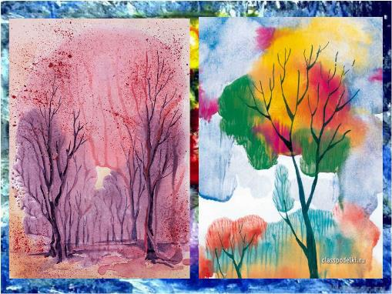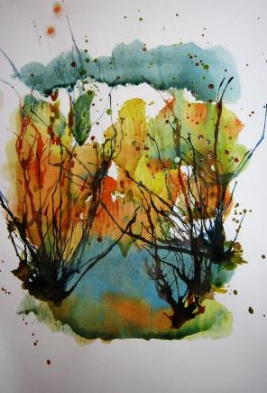  Цели: выполнить рисунок с использованием технологий нетрадиционного рисования  (выдувание из коктейльной трубочки и набрызг с помощью зубной щетки и стеки).  Задачи:  -обучать передавать в рисунке строение дерева - ствол и ветки разной длины (нетрадиционная техника - выдувание: при помощи коктейльной трубочки);  -закреплять навыки рисования снега (нетрадиционная техника рисования – набрызг: при помощи зубной щетки и стеки);  -совершенствовать технические навыки;  -развивать воображение; творческое мышление;  -воспитывать положительное отношение к природе и желание заботиться о ней.  -вызывать эмоциональный отклик на новые способы рисования.  Методы работы: Демонстрация иллюстраций, художественное слово (Салют весне З.Александрова)  Ударил гром двенадцать раз  И замер в стороне.  Природа отдала приказ  Салютовать весне.  Приказ – черемухе цвести,  Крапиве быть не злой,  Дождю дорожки подмести  Серебряной метлой.  Чтоб каждый кустик был певуч,  Всем птицам громче петь,  А солнцу выйти из-за туч  И веселее греть!  Рассмотрите с ребенком иллюстрации. Побеседуйте о красоте весны.  Предварительная работа:  1. Наблюдения за изменениями в природе;  2. Беседа на тему: «Весна»;  3. Рассматривание картин на тему «Весна пришла»;  4. Чтение стихотворений, загадок;  5. Подготовка фона на альбомных листах к занятию.  Материалы и инструменты: жидко разведенная гуашь коричневого цвета в бутылочке, разведенный гуашь белого цвета в тарелочке, коктейльные трубочки, зубные щетки, стеки, затонированный альбомный лист любого цвета, салфетки.  С начало мы возьмем бутылочку с уже заранее разбавленной краской и сделаем кляксу на том месте где будет начинаться ствол дерева (в нижней части листа). 3атем коктейльной трубочкой, ее нижним концом, начинаем раздувать кляксу (капельку) снизу вверх, не задевая ею не краску, не бумагу.  Лист можно поворачивать, создавая ствол и веточки. Когда клякса разделится на несколько побегов (веточек) – выдуваем их по отдельности в нужном направлении.  Для получения более мелких веточек каждую большую ветку выдуваем быстрыми движениями трубочки вправо – влево, вверх – вниз.  При необходимости капаем еще гуашь на основу веток и продолжаем раздувать кляксу «рисуя» дерево нужной высоты.
Ознакомление с окружающим миром  Весна в жизни лесных зверей | 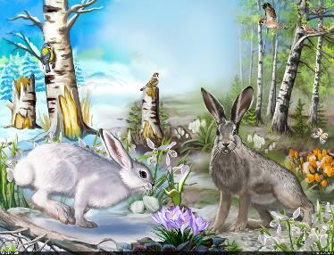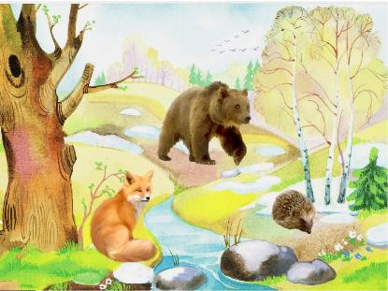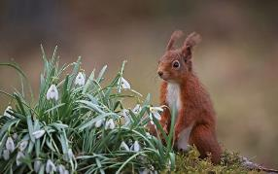  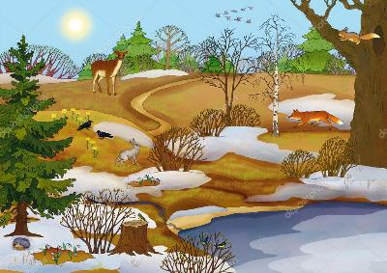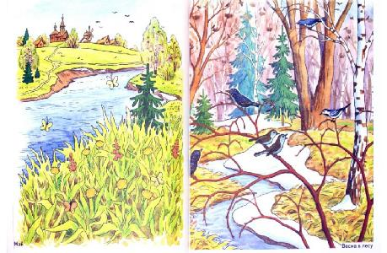  Цель: Уточнить и расширить представление детей о том, как в лесу оживает жизнь в весеннее время года  Задачи: Закреплять представления детей о сезонных изменениях в природе (весна),  Понимать и видеть признаки и приметы весны,  Обобщать представления о связи живой и неживой природы весной.  Предварительная работа:  Беседы о весне (сезонные изменения, жизнь зверей ), рассматривание иллюстраций, чтение художественной литературы, заучивание стихов, примет, пословиц, прогулки в лес.  Методы работы: рассматривание иллюстраций, беседа, объяснение, игра  Покажите ребенку картинку с изображением весны, животных в лесу. Побеседуйте о приметах весны.  Вопросы к беседе:  - Какое сейчас время года? -Как мы узнали, что пришла весна? Назовите признаки весны? Весной не только изменяется погода, природа, но и происходят перемены в жизни диких зверей. Как вы думаете ,что происходит с дикими животными весной? (Они линяют.)  -А ещё есть звери, которые не просто линяют, а ещё и изменяют окраску своей шерсти. Кто это?( Белка, заяц.)  Какие они были зимой и какими станут летом. (Белка – серая - рыжая; заяц –белый - серый)  -Для чего нужна другая окраска?  -А что происходит весной с лесными жителями? (Пробуждение от спячки.)  Дидактическая игра «Кто где живёт?»  Лиса- в норе, Медведь – в берлоге, Волк – в логове, Белка – в дупле,  Заяц –в зарослях и т.д.  Дидактическая игра «Кто у кого?»(детеныши)  Художественная литература: Э. Шим. Заяц и ежик, Э. Шим «Кто на кого похож?» ,С. Маршак «Круглый год», И. Соколов-Микитов Ранней весной», «Лесные картинки», «Весна в лесу», М. Пришвин «Весна в лесу», «Какого цвета весна?», «Деревья в плену», Н. Сладков «Медведь и солнце», «Весенние ручьи», «Любитель цветов», «Бегство цветов».

